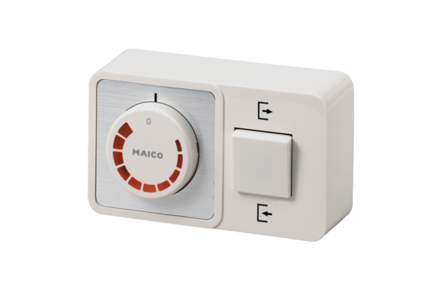Regulátor otáček, reverz. přepínač STW 1Obsah dodávky: 1 kusSortiment: C
Typové číslo: 0157.0813Výrobce: MAICO

